教师网上录入补考成绩办法及注意事项

一、补考成绩录入办法
1.老师登录新版教务系统，进入成绩录入页面：
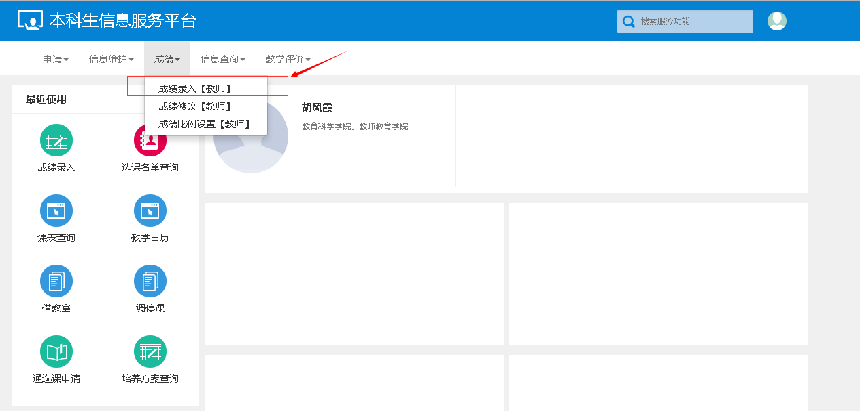

2.点击要录入补考成绩的教学班，输入课程密码(需要录入补考成绩的教学班名称前有“补考”二字，如下图)，课程密码为老师的系统登录密码。
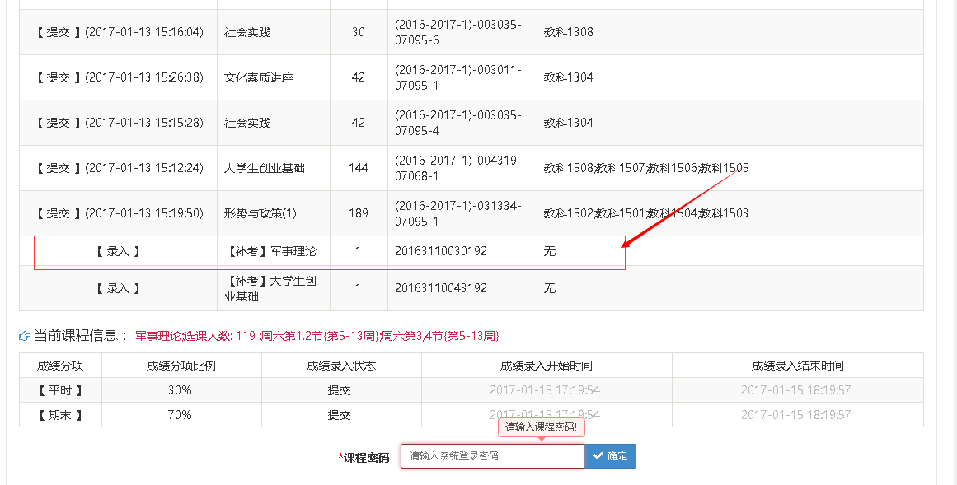
3.录入补考成绩
补考成绩录入时如下图所示， 在“补考”一栏登录补考卷面成绩，由系统统一折算总评成绩（注意补考分项比例根据正考比例自动生成）。老师可以选择“下载模板”，导出excel成绩表。在导出的成绩表“补考（必填）”栏填写卷面成绩，注意不能更改导出表格的任何字符，全部填写完确认无误后回到系统成绩登录页面，将成绩导入系统。

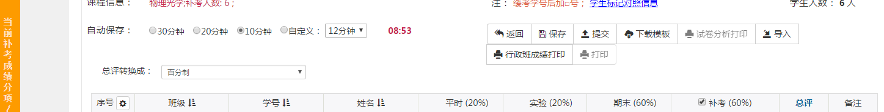

4.学生特殊成绩的处理办法
补考作弊：在“备注”栏中选择“作弊”，总评默认0分。
补考旷考：在“备注”栏中选择“旷考”，总评默认0分。
特别提醒：正考旷考学生不予补考。
5.点击 “保存”，认真核对成绩。确认成绩无误后，点击“提交”，提交成绩后无权改动成绩。
6.打印成绩单。
二、补考录入时间
2017年9月4日9:00--2017年9月14日12:00。
三、注意事项
1.补考成绩录入补考卷面成绩，由系统折算总评成绩。
2.录入的所有成绩均需有依据，如遇特殊情况或问题，请与所在学院联系解决。
3.学号一栏的英文或方框可以忽略，不影响成绩录入和打印。
4.学生学期成绩单均应在规定时间内录入打印，错过时间则既无法录入也无法查看、打印。
5.所有课程的成绩单都应有责任人签字，否则视为无效。

